Sistemas homogéneos y heterogéneos en casa

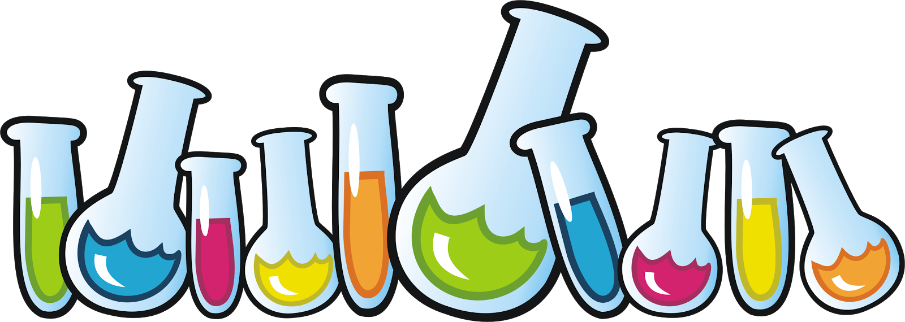

Integrantes:
Camila Colombi
Nazarena Gobbi
Diamela Morinigo

Sistemas materiales:

Los sistemas materiales están formados por una o más sustancias que si bien permanecen juntas no reaccionan entre ellas, por lo tanto, cada una conservará sus propiedades físicas y químicas. Pudiéndose clasificar en dos grandes grupos:

- Sistemas materiales homogéneos: son aquellos sistemas que presentan las mismas propiedades en las diferentes partes del sistema. En estos sistemas materiales no pueden distinguirse las partes diferenciadas que lo componen, es decir, que poseen una sola fase que puede ser líquida, sólida o gaseosa.
Los sistemas materiales homogéneos se pueden clasificar en: Sustancias puras: que poseen un único componente. Por ejemplo el oro puro, el diamante y el grafito.
Soluciones: cuentan con dos o más componentes. Como por ejemplo agua con sal y el aire.

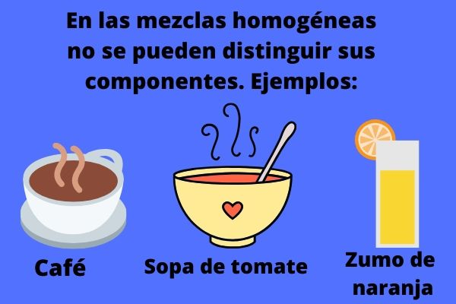

- Sistemas materiales heterogéneos: son aquellos sistemas que presentan dos o más fases materiales (componentes), las cuales podemos identificar con solo mirarlas. A su vez, es posible separar dichas fases mediante distintos métodos de separación físicos.

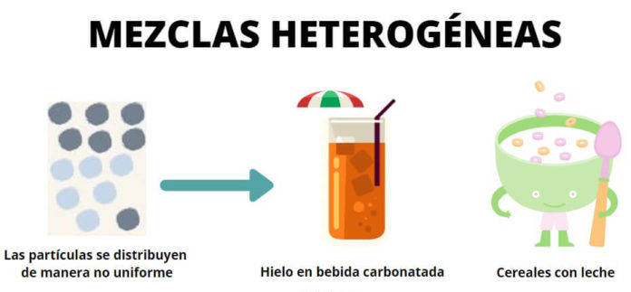

Métodos de separación de fases:

Los métodos de separación de mezclas son aquellos procesos físicos por los cuales se pueden separar los componentes de una mezcla.
Estos métodos funcionan sin distingo en mezclas homogéneas y heterogéneas, ya que no suponen tampoco ningún cambio en la identidad de los elementos, entonces se puede recuperar así casi la integridad total de los elementos antes de realizar la mezcla.
Por lo general el método en el cual se van a separar los elementos se elige dependiendo del tipo de componentes que tengan.

Los métodos de separación de mezclas​ se clasifican en:
- Separación de mezclas de sólidos.
- Separación de mezclas de un sólido y un líquido.
- Separación de mezclas de líquidos.

Dentro de las separaciones sólidas se encuentran:

Tamización: se utiliza cuando la mezcla está formada por partículas de diferentes tamaños. El instrumento utilizado se denomina tamiz. Por ejemplo, separar una mezcla de piedras y arena.

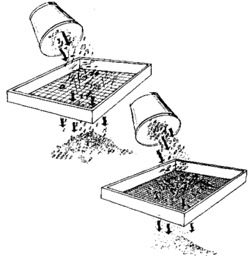

Levigación: La levigación consiste en pulverizar una mezcla sólida y tratarla con disolventes apropiados, basándose en una diferencia de densidad.

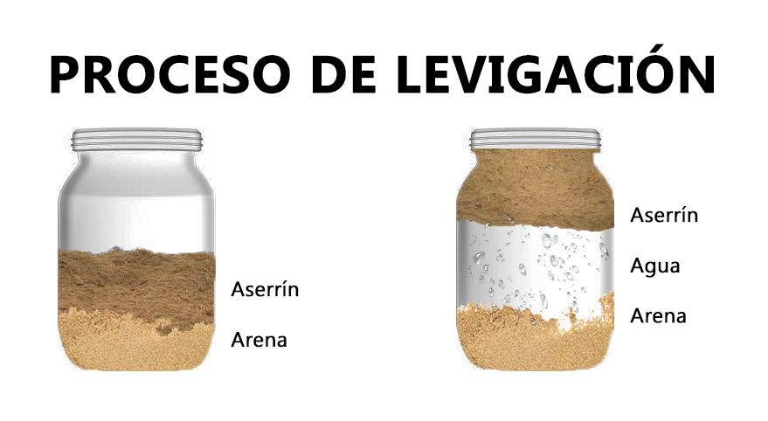

Tria: Se utiliza para separar elementos más grandes de otros más pequeños mediante pinzas o la mano. Por ejemplo, separar pedazos de corcho de piedras.

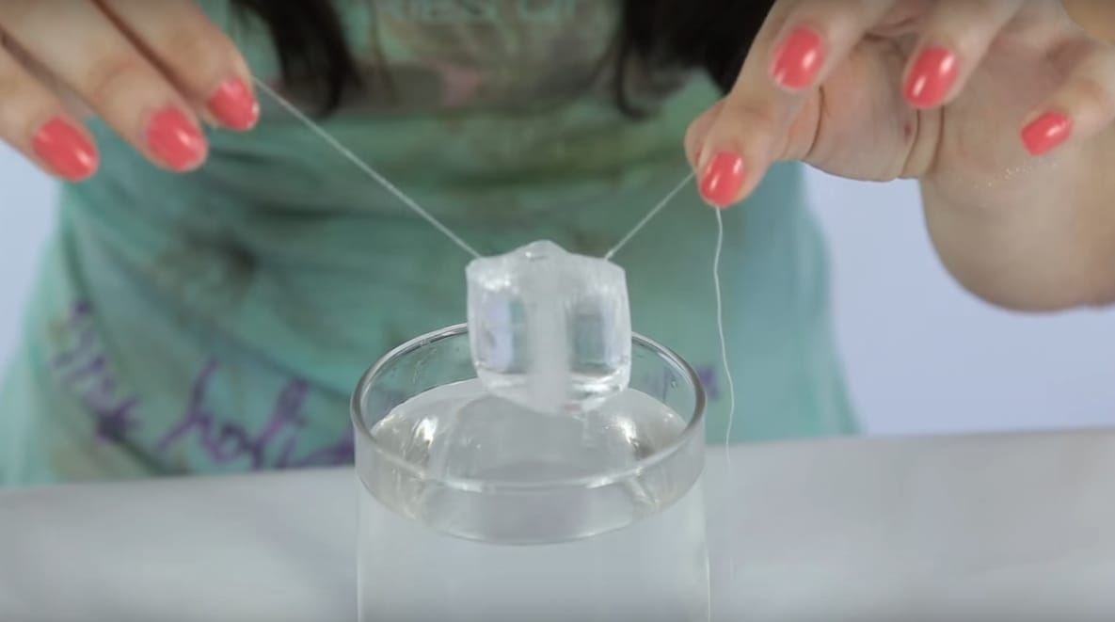

Imantación:Se utiliza un imán para separar elementos metálicos. Por ejemplo, separar clavos de metal de la arena.

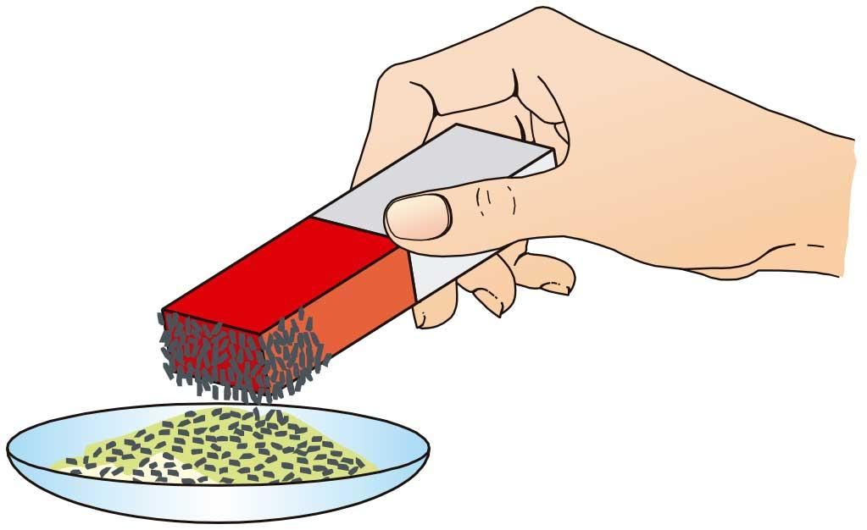

Separación de mezclas líquidas:

Decantación: se utiliza para separar dos líquidos que no se mezclan entre sí, por ejemplo el agua y el aceite. O un sólido insoluble en un líquido, como agua y arena. El aparato utilizado se llama ampolla o embudo de decantación.

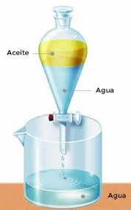

Filtración: es el método que se utiliza para separar un sólido insoluble de un líquido. Se utiliza un aparato poroso llamado filtro donde se hace pasar la mezcla, y el sólido queda retenido mientras que el líquido atraviesa los poros.

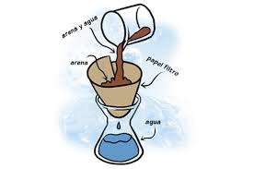

Juguemos:

¿Qué soy?💭  ✔ o ✖ | SISTEMA HOMOGÉNEO | SISTEMA HETEROGÉNEO
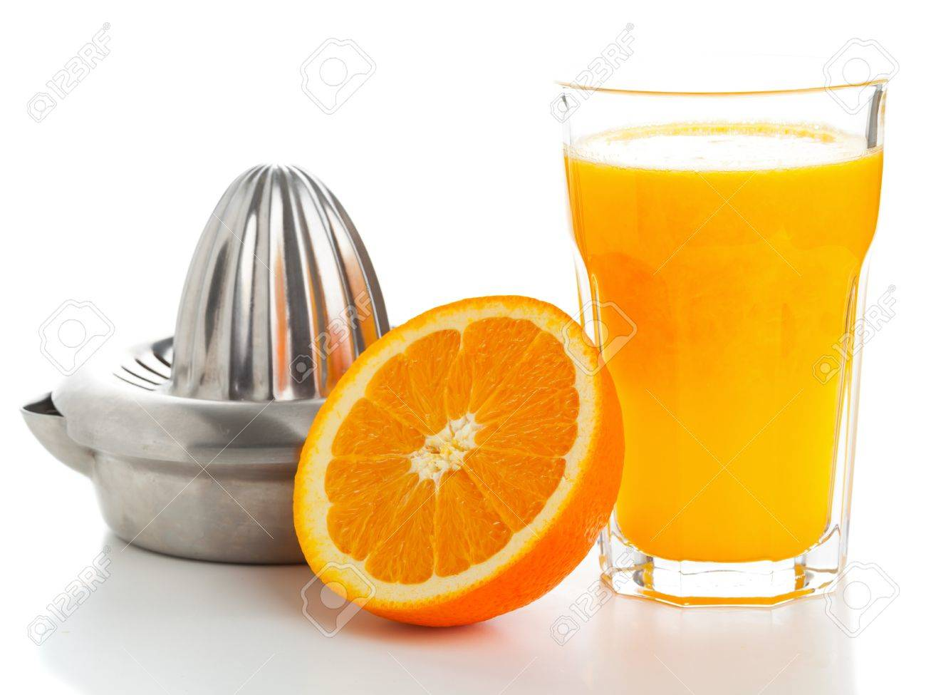
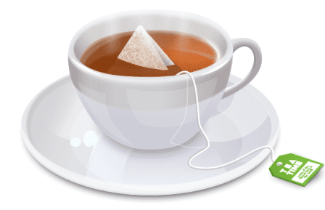

Entre las siguientes sustancias: agua, alcohol, aceite, tierra, azúcar y sal, elige los componentes para preparar las mezclas indicadas:

a) Heterogénea →
b) Heterogénea de líquidos →
c) Homogénea de líquidos →
d) Disolución de soluto sólido y solvente líquido →

Respuestas

Jugo en polvo - SISTEMA HOMOGÉNEO
Galletitas con chips de chocolate - SISTEMA HETEROGÉNEO
Jugo exprimido con pulpa - SISTEMA HOMOGÉNEO
Té - SISTEMA HOMOGÉNEO
Ensalada mixta - SISTEMA HETEROGÉNEO

Ahora hagamos unos experimentos!

Desde casa vamos a poder experimentar con estas mezclas y poder comprobar nosotros mismos cuando un sistema material va a ser homogéneo o heterogéneo, es muy fácil y con cosas simples que encontraremos en nuestra cocina!

SISTEMA MATERIAL HOMOGÉNEO:

Materiales a utilizar:
- un vaso transparente (puede ser de vidrio o un tupper)
- agua
- una cuchara sopera
- sal

Primero llenaremos el recipiente transparente que elegimos con agua (puede ser de la canilla), luego, agregaremos una cucharada de sal y lo mezclaremos con el agua y mezclaremos con la misma cuchara para homogeneizar. A medida que vamos mezclando, podemos notar que la sal es soluble en agua y por eso desaparece, es decir, se disuelve en ella.

Entonces, se formará una mezcla de una fase (solo vemos el agua) aunque tenga dos componentes (agua y sal), por ende, tendremos un sistema material homogéneo.

Materiales a utilizar:
- un vaso transparente (puede ser de vidrio o un tupper)
- jugo de limón (puede ser en botella o en fruta pero sin semillas)
- una cuchara sopera

Primero llenaremos el recipiente transparente que elegimos con agua (puede ser de la canilla), luego, agregaremos una cucharada llena de jugo de limón, lo mezclaremos con el agua y mezclaremos con la misma cuchara para homogeneizar. A medida que vamos mezclando, podemos notar que si bien el agua queda teñida por el jugo de limón solo veremos una sola fase aunque tenga dos componentes (agua y azúcar), por ende, tendremos un sistema material homogéneo. Pero al agregarles hielo, podemos notar que hemos creado un sistema material heterogéneo, por lo menos hasta que estos se derritan.

SISTEMA MATERIAL HETEROGÉNEO:

Materiales a utilizar:
- un vaso transparente (puede ser de vidrio o un tupper)
- una cuchara sopera
- aceite (puede ser cualquier tipo)
- detergente (mejor si no es color amarillo sino se puede confundir con el aceite)

Primero llenaremos hasta la mitad el recipiente transparente que elegimos con agua (puede ser de la canilla) para luego colocar tres cucharadas de aceite o hasta llenar la otra mitad de aceite. Luego, agregaremos un gotita de detergente. Después de agregar todos los materiales veremos distintas fases, la del agua, el aceite y el detergente retenido, es decir, no vemos solamente el agua, por lo que obtuvimos un sistema material heterogéneo.

SISTEMA DE SEPARACIÓN DE FASES:

Materiales a utilizar:
- una bandeja o un tupper
- piedras de distintos tamaños
- arena
- una pinza o usar las manos

Colocaremos las piedras con la arena en el recipiente elegido para luego separarlos con la pinza o nuestras manos, después de sacar todas las piedritas de la arena podremos obtener dos componentes distintos por separado.

¡Esperamos que les haya gustado como a nosotras hacer estos experimentos!

